Практическая работа №1
Программа: редактор баз данных
Тема: «Создание базы данных с помощью шаблонов таблиц»
- Запустите программу СУБД Microsoft Access. Для этого выполнить: Пуск - Microsoft Office - Microsoft office Access 2010; 
- выберите команду Новая база данных, сохраните ее под именем «База работников»; 
- выполните команду Создание – Части приложения в группе Шаблоны – Контакты. Выполните двойной щелчок по таблице Контакты на левой панели. В результате появится таблица с заголовками; 
- заполните ее следующими данными:
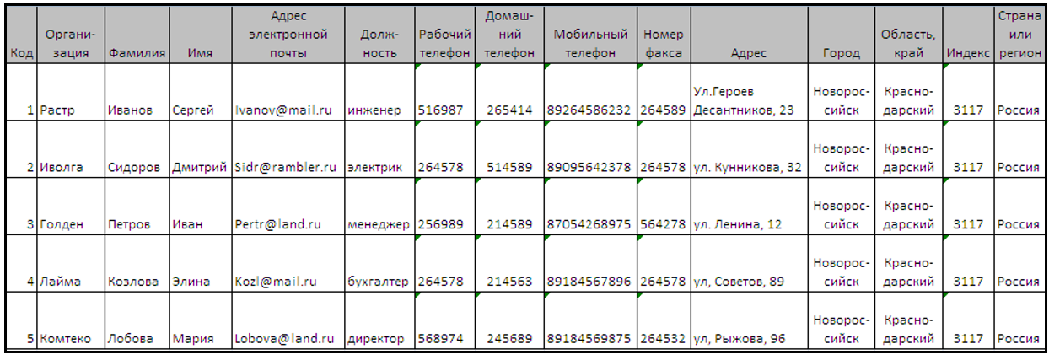
- выполните щелчок правой клавишей мыши по таблице Контакты и выберите команду Переименовать и введите название: Работник. Сохраните таблицу; 
- В данной таблице отсортируйте столбец «Организация» по алфавиту (вкладка Главная – группа Сортировка и фильтр – кнопка По возрастанию).

